**一、电动车充电设施建设位置规划图**

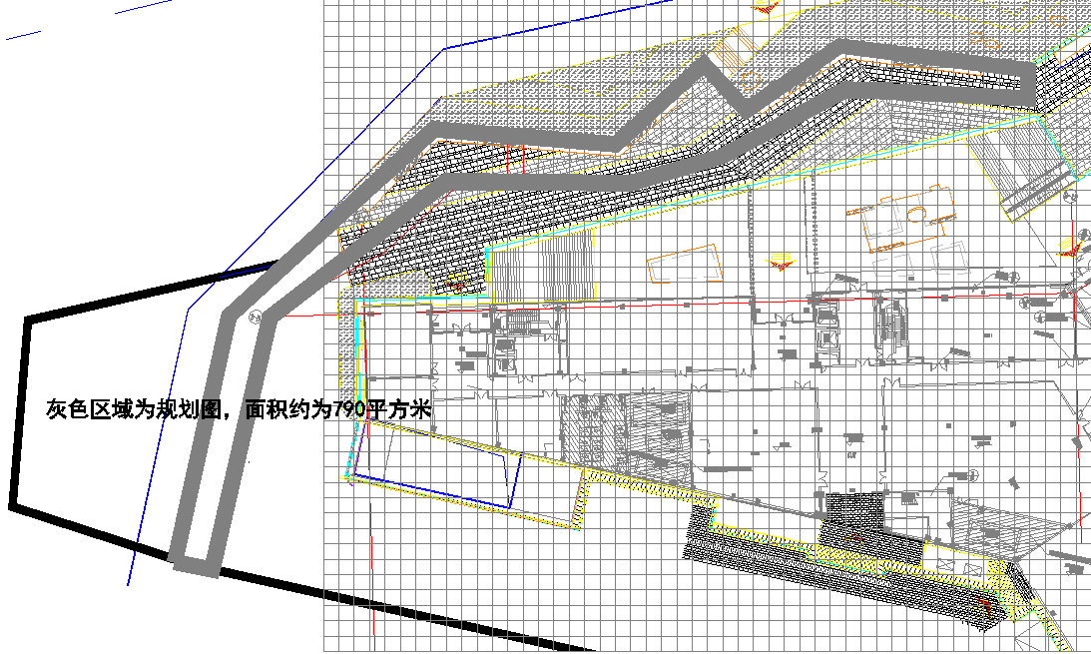

**二、材料清单**

（一）商务材料

包含但不限于：单位介绍、营业执照、组织机构代码证、单位法人证（法人身份证明）、法人身份证、履约承诺函、相关服务案例等佐证材料，诚信相关材料（无违法和无不良信用记录声明函）。

（二）技术方案

包括但不限于：总体方案（投资成本预算、运营方案、充电设施布局图或示意图）。